- Otiđite na stranicu https://office365.skole.hr/ i kliknite na link prijava
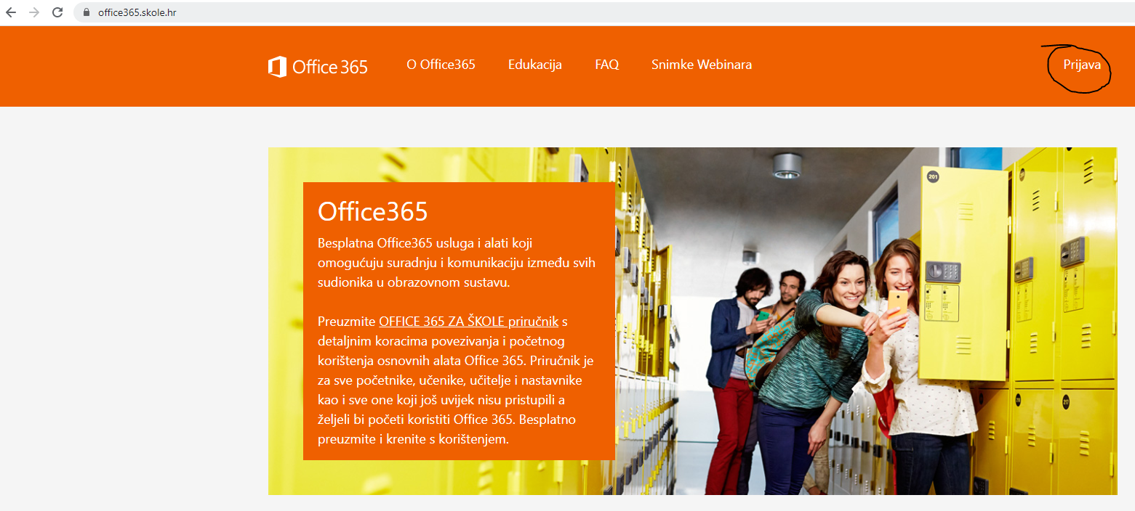
- Nakon toga klik na AAI@EduHrPrijava
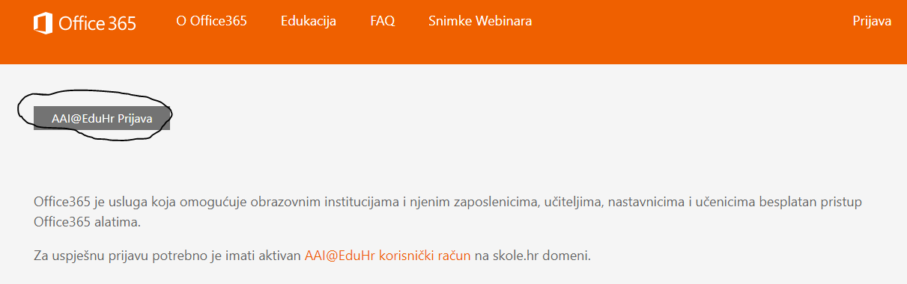
- Upišite svoj carnet račun, obavezno s nastavkom @skole.hr
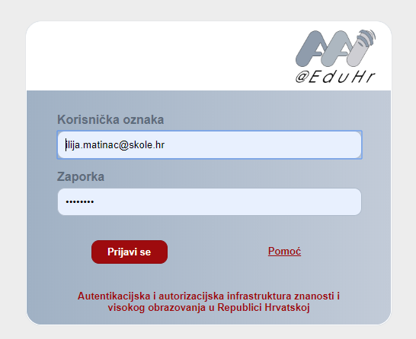
- Nakon toga klik na odvedi me naOffice365
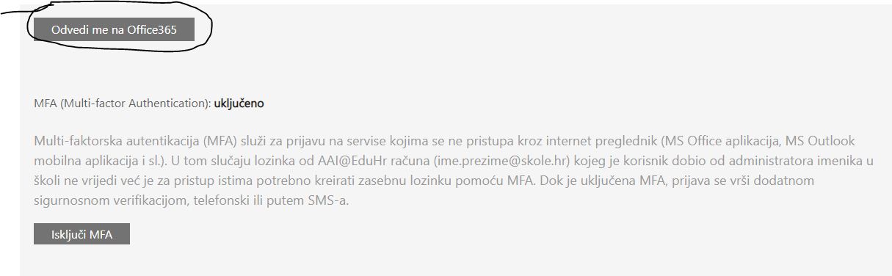

- Odaberite Yammer
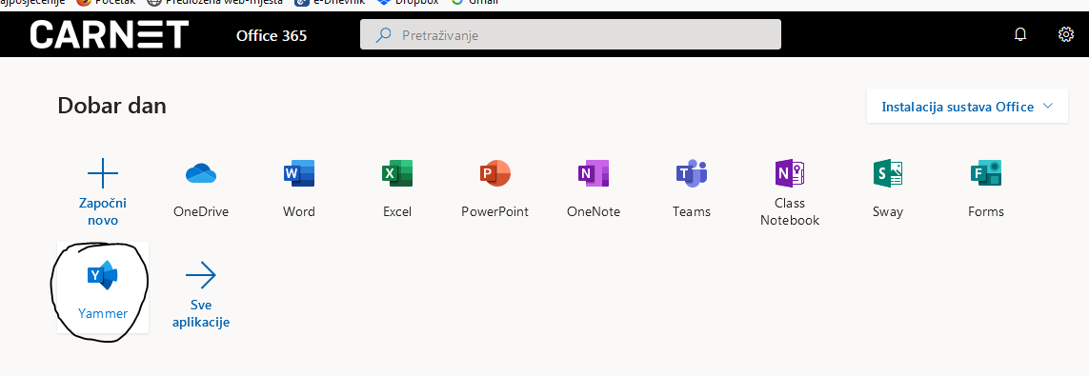
- S lijeve strane u izborniku odaberite Discover more groups
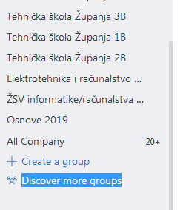
- Na tražilicu upiši Tehnička škola Županja i odaberi razred kojem pripadaš klikom na Join
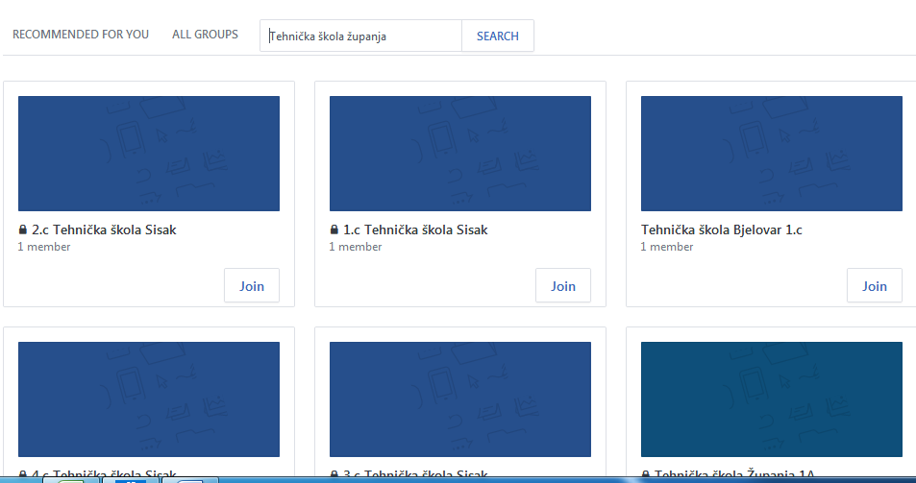
- Nakon nekog vremena administrator će vas prihvatiti u grupu gdje će te dobiti daljnje obavijesti o nastavi

